Перечень транспортных средств, признанных брошенными, разукомплектованными, бесхозяйными
дата осмотра | адрес | марка/модель/гос. номер/цвет | срок добровольного/принудительного перемещения | фотоматериалы
16.04.2020 | ул. Владимира Невского, 19 | ВАЗ 2109  красный | 30.04.2020/16.06.2020  в соответствии с п. 4.1, 4.2 постановления № 36 от 29.01.2018 | 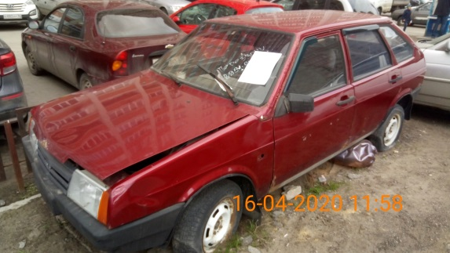 | 